Materialenleer opdracht 5

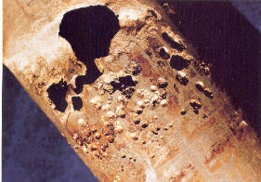
1.
- Putcorrosie -

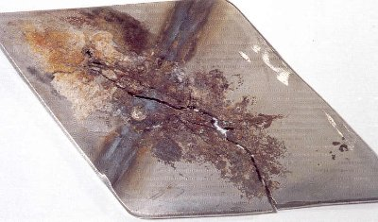
- Spleetcorrosie -

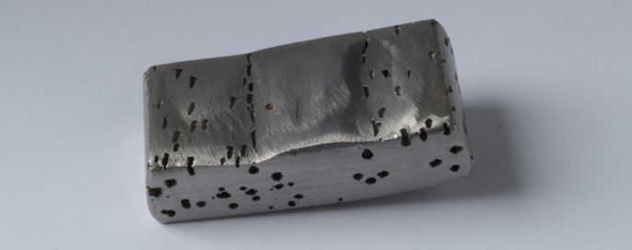
- Pittingcorrosie -

2.
RVS 316 : deze is beter geschikt boor buiten gebruik.
RVS voor een smartphone is een slechte keuze, het is duur en erg zwaar.

3.
RVS 304

4.
Alluminium, het roest niet en is erg licht en goedkoop.

5.
RVS 316
Deze RVS is beter geschikt voor buitengebruik

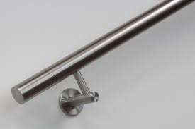
6.
Ik vind het opvallend dat voor dit product RVS is gekozen. Er is hier weinig tot geen kans op roest en nog is er voor RVS gekozen.

